**Міністерство освіти і науки України Національний університет “Львівська Політехніка”**



**Лабораторна робота №6А**

**з дисципліни «Програмування частина № 2»**

**Виконав:**

Студент групи АП-11

Іщенко Василь

**Прийняв:**

Чайковський І.Б.

Львів – 2024

Тема роботи: Загальна структура програми на мові С, дослідження використання функцій введення та виведення даних.

Мета роботи: Вивчення структури та використання функцій введення та виведення даних у програмах на мові С.

Завдання 1

Приклад 1

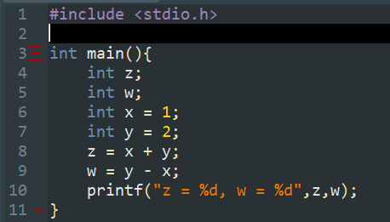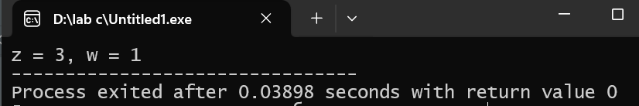

Приклад 2

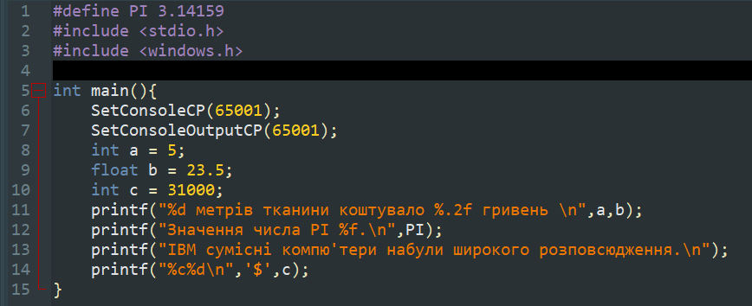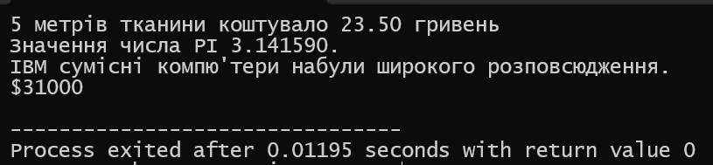

Приклад 3

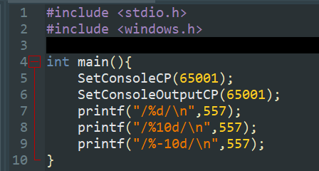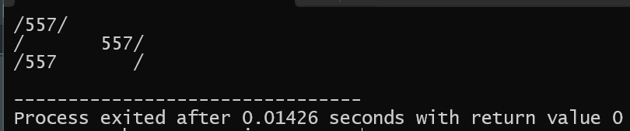

Приклад 4

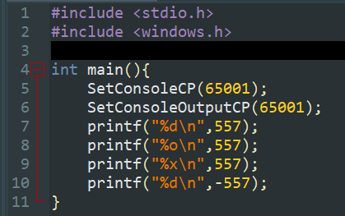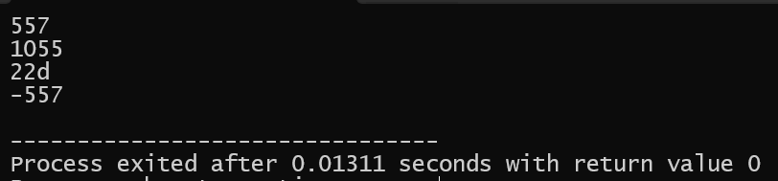

Приклад 5

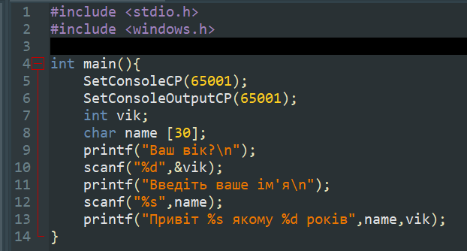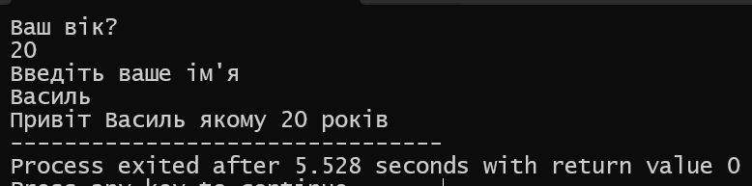

Приклад 6

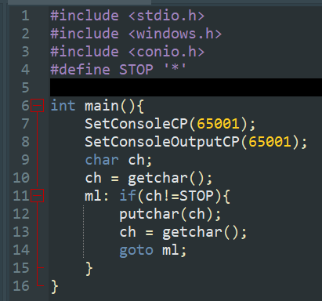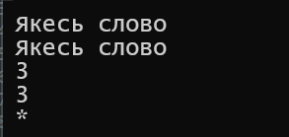

Завдання 2

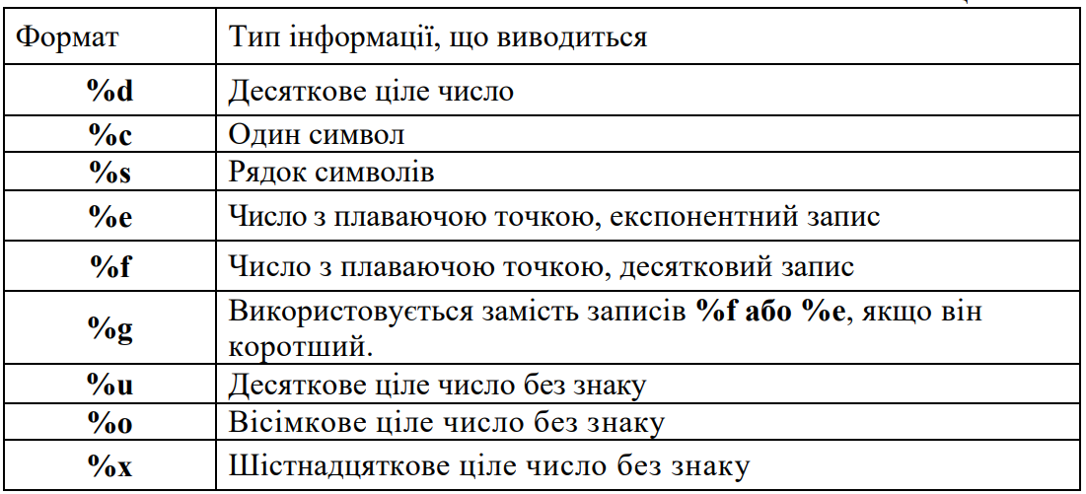

Завдання 4

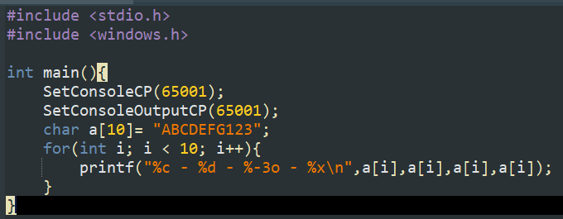 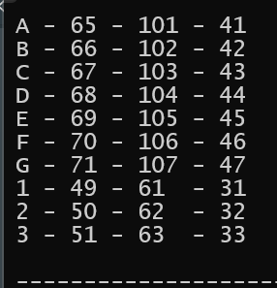

Завдання 6

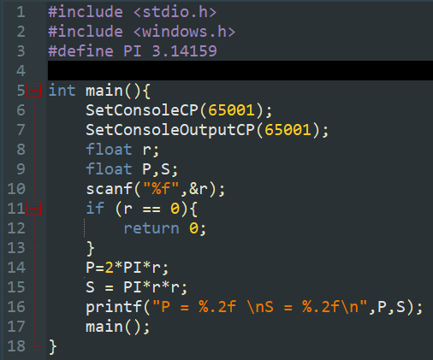 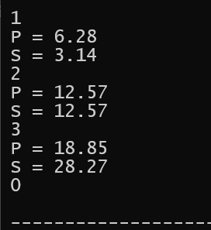

Завдання 7

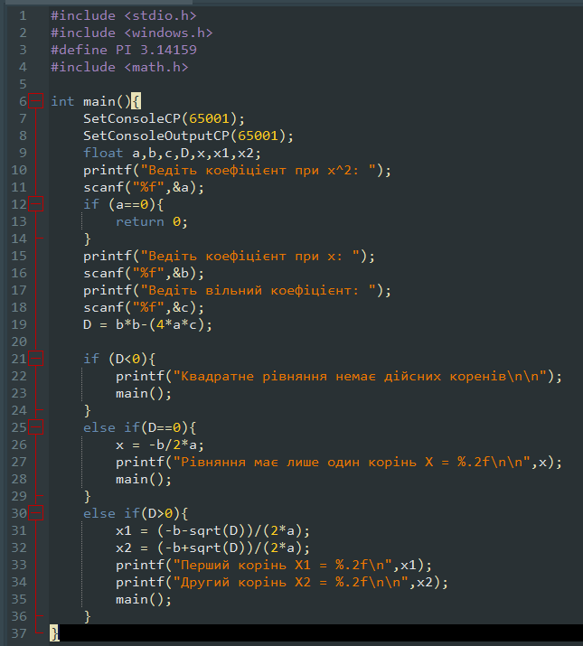 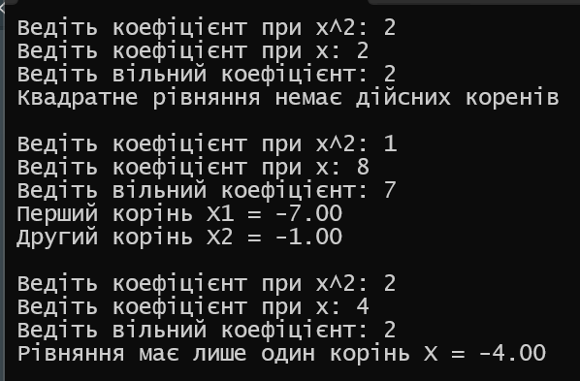

Завдання 8

Завдання 9

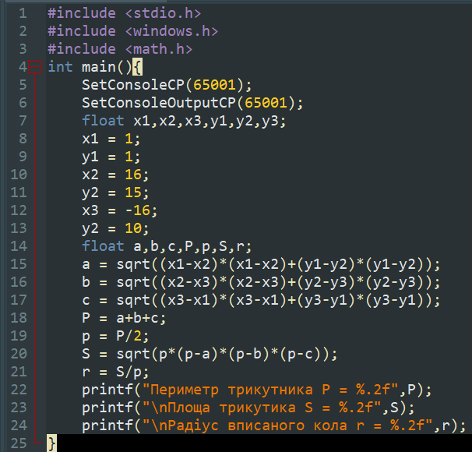 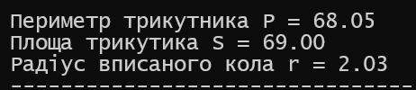

Завдання 10



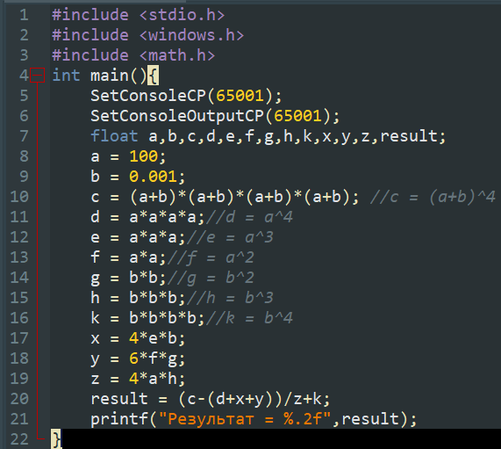

Висновок: Я вивчив структури та використання функцій введення та виведення даних у програмах на мові С.